附表：

东华大学试卷归档审核表

课程名： 学年（学期）： 20 ～20 ( )
校 区： 课程编号： 班号：

审核内容 | 完成请打√ | 备注
确认打印课程考核综合成绩表并签名 |  | 在送完成绩后完成此项工作
附空白试卷（A、B）、标准答案（A、B）、  评分标准（A、B） |  | 可以将标准答案及评分标准直接写在空白试卷上
平时成绩记分册和点名册 |  | 该记分册和点名册为教师平时任教过程中的记录
课程考试学生签到单 |  | 该签到单为学生在考试时签名单
完整填写课程考试成绩分析表，并将成绩分析表放在试卷盒中。 |  | 在送完成绩后完成此项工作
按照成绩单的顺序将试卷排序并确认试卷数量与成绩单上学生数量相符 |  | 该项工作在试卷最后装盒前进行

教师签名： 归档日期：

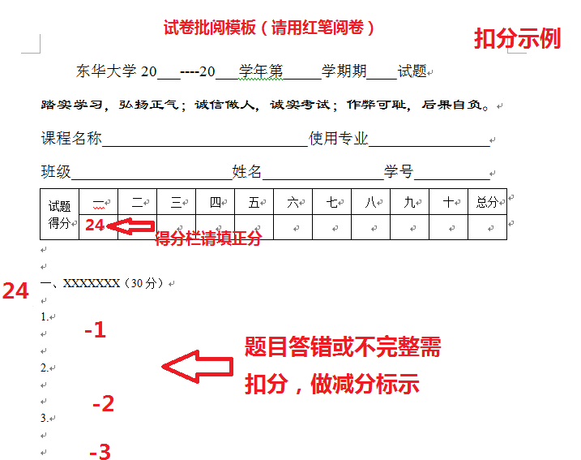

东华大学实践考核课程归档审核表

课程名： 学年（学期）： 20 ～20 ( )
校 区： 课程编号： 班号：

审核内容 | 完成请打√ | 备注
确认打印课程考核综合成绩表并签名 |  | 在送完成绩后完成此项工作
成绩评分标准 |  | 评分依据
过程考核材料 |  | 教师平时任教过程中的记录
完整填写课程考试成绩分析表，并将成绩分析表放在试卷盒中。 |  | 在送完成绩后完成此项工作
报告、总结等终期考核材料 |  | 在送完成绩后完成此项工作

教师签名： 归档日期：

东华大学课程论文、课程设计课程
归档审核表

课程名： 学年（学期）： 20 ～20 ( )
校 区： 课程编号： 班号：

审核内容 | 完成请打√ | 备注
确认打印课程考核综合成绩表并签名 |  | 在送完成绩后完成此项工作
成绩评定标准 |  | 评分依据
完整填写课程考试成绩分析表，并将成绩分析表放在试卷盒中。 |  | 在送完成绩后完成此项工作
论文、设计作品等最终考核材料 |  | 在送完成绩后完成此项工作

教师签名： 归档日期：

